**Профессия**

**«Экономическая безопасность»**

Экономические интересы любой организации могут подвергаться внешним и внутренним рискам и угрозам. Для предотвращения угроз, минимизации ущерба от негативных воздействий и обеспечения успешной работы даже в неблагополучных условиях, требуется профессионал. Такие функции выполняет **специалист по экономической безопасности.**

Специалист по ЭБ является экспертом, который занимается защитой экономических интересов предприятий и государства от угроз — мошенничества, налоговых нарушений, коррупции, банковских преступлений и т.д. Специалисты работают как в частном, так и государственном секторе:

* Аудитор (специалист отдела экономической безопасности)
* Специалист по налоговой безопасности
* Финансовый консультант
* Риск-менеджер
* Специалист банковской службы
* Судебный эксперт в системе МВД
* Специалист экономической разведки

Места трудоустройства:

* казначейства;
* страховые компании;
* патентные ведомства;
* банковские организации;
* органы таможенного контроля;
* налоговые инспекции;
* судебные и правоохранительные органы;
* финансово-экономические отделы компаний;
* государственные и муниципальные учреждения.

Опытный специалист может претендовать на руководящую должность — стать начальником финансового отдела или отдела безопасности предприятия или государственной организации.

****

**ФОРМЫ И СРОКИ ОБУЧЕНИЯ**

**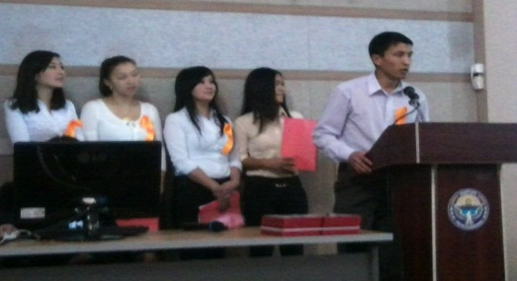Специалитет**

**Квалификация: инженер-экономист**

**Формы обучения: очная**

**Сроки обучения: 5 лет**

Выпускники получат **диплом КГТУ им**

**И. Раззакова** и **Балтийского государственного технического университета им. Ф.Устинова**.

**НАШИ ВОЗМОЖНОСТИ**

Кафедра предлагает студентам высшие образовательные стандарты – уникальную учебно – методическую базу с необходимым техническим, в том числе мультимедийным оснащением, постоянно обновляемым библиотечно – справочным фондом, включая электронные ресурсы.

Занятия проводятся в форме лекций, семинаров, практических занятий, мастер – классов, обсуждения вопросов за круглым столом, участия в студенческих конференциях, тренингов и деловых игр с использованием новейших методов кейс – стади.

Мы имеем все необходимые интеллектуальные и материальные ресурсы.

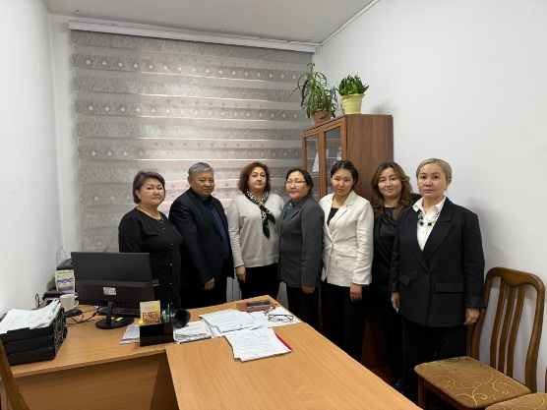

**ВАШИ ПЕРСПЕКТИВЫ**

* в разработке концепций, стратегий и Национальных программ обеспечения ЭБ стран и регионов;
* в органах государственной власти, таких как Правительство КР, Государственная налоговая служба, Государственное казначейство, Министерство финансов КР, Министерство экономики КР, Нацстатком КР и др;
* в органах государственной власти регионального уровня управления и органах местного самоуправления, осуществляющих контрольно-надзорные функции (айыл өкмөтү);
* в информационно-аналитических, планово-экономических, контрольно**-**ревизионных отделах государственныхи коммерческих компаний, некоммерческих организациях, участвующих в обеспечении экономической безопасности организаций и выявления угрозу ЭБ;

**ПРАВИЛА ПРИЕМА**

1. Представить в приемную комиссию:

* документ о среднем образовании (аттестат);
* сертификат ОРТ (дополнительный математика)
* шесть фотографий размером 3x4;
* паспорт или др. документы, удостоверяющие личность (военнообязанным приписное свидетельство или военный билет);
* другие документы, положительно характеризующие абитуриента (дипломы олимпиад, почетные грамоты, медали и др.).

2. Заполнить заявление в приемной комиссии.

3. Заполнить договор и оплатить не менее 50 % годовой стоимости обучения.

C:\Program Files\Microsoft Office\MEDIA\OFFICE14\Lines\BD21319_.gif

**Наш адрес:**

г. Бишкек, пр. Малдыбаева 34Б

КГТУ, каф. «ЭБМ»

ауд. 9/225

0 312 54-19-21 (приемная комиссия)

**Наши телефоны:**

0 505310573,0702647085 (кафедра «ЭБМ»)



**Кыргызский**

**Государственный**

**Технический Университет**

**им. И. Раззакова**

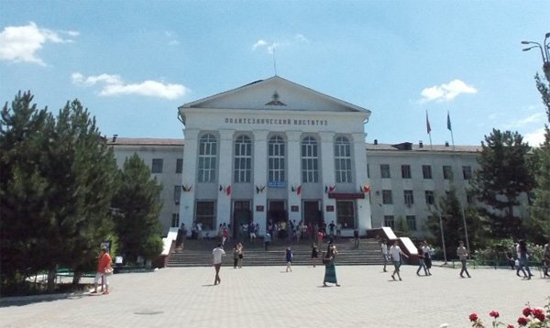

***кафедра***

***«Экономическая безопасность и маркетинг»***

Образование –это Ваш капитал!

**Бишкек**